«Встреча с бабочкой».
Юных исследователей привлекает многочисленное царство насекомых. Малышей интересует всё что ползает, летает или жужжит. Дети могут долго рассматривать жука, бабочку или гусеницу. 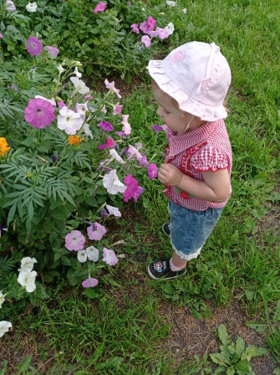 Насекомых можно найти практически повсюду. Наступление лета этому способствует.
Вот две бабочки летят,
Рассказать тебе хотят,
Что вчера ещё в траве
Были гусеницы две.
Но из гусениц ленивых
Превратились вдруг в красивых
Пёстрых маленьких принцесс.
На лугу полно чудес!
Сегодня к нам на участок прилетела красивая гостья бабочка. Сколько радости вызвало появление гостя. Малыши поиграли с бабочкой в догонялки.
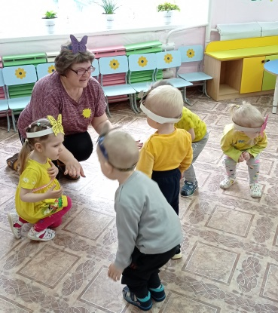
А когда бабочка присела к нам на тарелочку, то тут эмоции детей были разные.
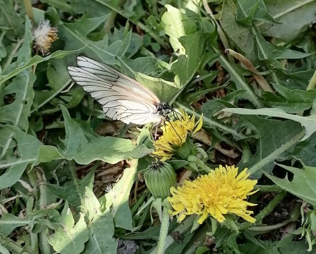Кто-то стал разглядывать, кто- то спрашивать: «Ты кто?», кто-то хотел потрогать. Много беседовали с детьми, рассматривая красавицу. Уточнили: Что есть у бабочки? 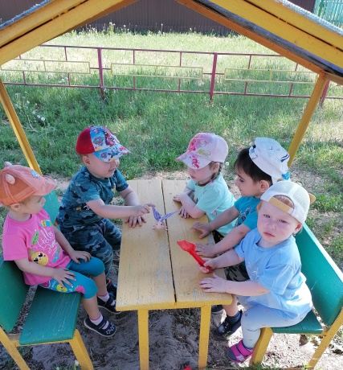
Как она летает? Что у всех разный окрас крыльев и т.д. Прочитали много рассказов, стихов и сказок. Рассмотрели разные картинки, иллюстрации, мультики.
А ещё мои малыши узнали, что бабочки, не смотря на маленький размер, такие же живые, как животные. Их нельзя убивать, они живут на воле в природе . 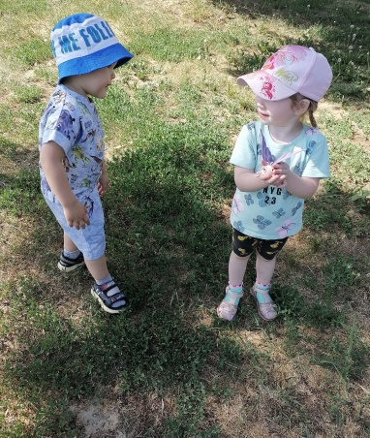
Ребятишки познают мир каждый день. И я стала для них лучшим учителем.
Сколько ещё нового и интересного предстоит узнать моим малышам!

